LAPORAN PRAKTIKUM ELEKTRONIKA TELEKOMUNIKASI
BAND ELIMINATION FILTER (BEF) DENGAN 3 TINGKAT PENALAAN

LAPORAN
Disusun untuk memenuhi tugas praktikum Elektronika Telekomunikasi



Oleh :
Kelompok 3/Kelas 2A TC
Devita Syifa Azzahraa | 221331009
Fariz Rizqullah Ramadhan | 221331010
Fasha Nada Liana | 221331011
Feri Rizkiyana Padli | 221331012
Tanggal Percobaan : Senin, 26 Februari 2024
Tanggal Penyerahan : Senin, 4 Maret 2024

PRODI D3 TEKNIK TELEKOMUNIKASI – TEKNIK ELEKTRO
POLITEKNIK NEGERI BANDUNG
2024/2025

DAFTAR ISI
Daftar Isi ……………………………………………………………… 2
- Maksud dan Tujuan Praktikum ………………………...……. 3
- Dasar Teori ………………………………………...………… 5
- Alat dan Bahan ……………………………………..………. 5
- Rangkaian Praktikum ………..……………………..………. 5
- Pengukuran ………………………………………....………. 6
- Hasil Praktikum ...…………………….…………..……..….... 7
- Analisis Data …………………………………………...…..... 8
- Kesimpulan ……………..………………………………...…. 9
Daftar Pustaka …………………………………………………………...… 10

- MAKSUD DAN TUJUAN PERCOBAAN
Setelah melakukan praktikum mahasiswa dapat :
- Merakit rangkaian band eliminasi filter pasif dengan tiga tingkat penalaan.
- Melakukan penalaan rangkaian filter untuk mendapatkan respon frekuensi yang diinginkan.
- Menentukan redaman dari eliminasi filter.
- Menentukan level 3 dB dan band reject melalui pengukuran.
- Merangkai pengukuran respon frekuensi dengan metoda wobbler.

- DASAR TEORI
Filter eliminasi digunakan untuk mereject (menolak) frekuensi yang tidak diinginkan. Band reject filter disebut sebagai band eliminasi filter atau filter tolak rentang adalah rangkaian elektronika yang berfungsi untuk menolak sinyal dalam rentang frekuensi batas bawah (frekuensi cut off low) sampai frekuensi batas atas (frekuensi cut off high), dan meloloskan sinyal dengan range frekuensi diluar rentang frekuensi batas bawah ($f_{L}$) dan diluar rentang frekuensi batas atas ($(f_{H})$.
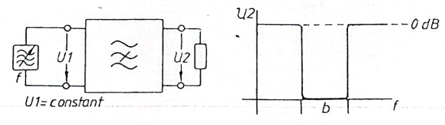
Model kurva respon frekuensi ideal dari band penolakan filter ditunjukkan oleh gambar 2.1 dibawah :

Gbr 2.1 Respon Frekuensi Band Reject Filter
Secara praktik, bentuk respon frekuensi rangkaian akan terlihat seperti ditunjukkan oleh gambar 2 berikut.
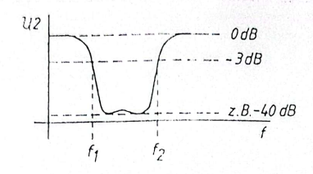

Gbr 2.2 Respon Frekuensi Filter Band Pass (Praktik)
Pita frekuensi dari band eliminasi filter diatas adalah frekuensi Dimana tegangan $U_{2}$ berada -3dB dibawah nilai maksimumnya, tegangan pada titik -3dB adalah saat $U_{2}=0,7 U_{2}$ max dan perbedaan dua frekuensi yang diperoleh merupakan band frekuensi yang ditolak.
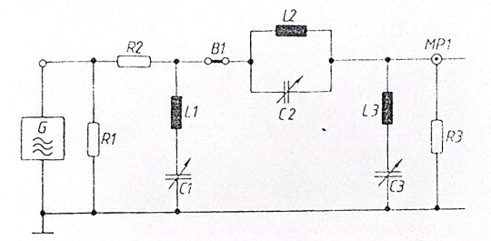
Berikut ini adalah contoh rangkaian band eliminasi filter :

Gbr 2.3 Rangkaian BPF dengan tiga tingkat penalaan
Ketiga tingkat rangkaian resonansi ditala pada frekuensi resonansi yaitu :
$$f_{0}=\frac{1}{2π\sqrt{LC}}$$
Respon frekuensi rangkaian tergantung pada impedansi setiap tingkat yang berubah terhadap frekuensi. Pass band yang diinginkan dapat diperoleh hanya bila filter dipasang beban dengan impedansi yang sama dengan impedansi karakteristik filter dan impedansi sumber. Impedansi karakteristik dinyatakan oleh :
$$Z_{0}=\sqrt{\frac{L}{2C}}$$

ALAT DAN BAHAN
- Generator Sweep : 1 buah
- Osiloskop dual trace : 1 buah
- Test probe 10:1 : 2 buah
- Papan rangkaian : 1 buah
- Resistor 47Ω, 10k Ω, 100k Ω : 1 buah
- Resistor 330Ω & 470 Ω : 2 buah
- Kapasitor Variabel 5-500pF : 3 buah
- Kapasitor 1nF/470 pF : 1 buah
- induktor 140 µH : 3 buah
- Dioda AA118

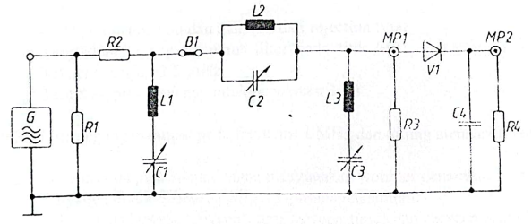
- RANGKAIAN PRAKTIKUM

Gbr 4.1 Rangkaian Percobaan

Resistor :
R₁ = 47 ohm
R2 = 800 ohm (470 seri 330 ohm)
R3 = 800 ohm (470 seri 330 ohm)
R4 = 100 kohm
Kapasitor :
C₁=5... 500 pF, variable
C2 = 5... 500 pF, variable
C3=5... 500 pF, variable
C4 = 1 nF (470 pF)
Induktor :
L₁ = 140 μH
L2 = 140 μΗ
L3 = 140 μΗ
Dioda :
V₁ = AA 118

- PENGUKURAN
- Buatlah rangkaian gambar 4. 1.
Lakukan Pengukuran pada setiap tingkat dengan ketentuan Sinyal generator: Sinus, 1 Mhz, Amplitudo maksimum
Osiloskop: Y₁ = 0,1 V/div, 10: 1, AC
X = 0,5 µs/div. Lepas hubungan B₁. Tampilkan dan ukur tegangan pada rangkaian resonansi L₁- C₁ dengan Osiloskop.
Tala rangkaian resonansi dengan C₁ hingga didapat output minimum saat rangkaian L₁- C₁ beresonansi.
- Band eliminasi filter tiga tingkat. Hubungkan B₁. Kembalikan rangkaian seperti pada 5.1. Osiloskop dan generator tetap sama seperti sebelumnya. Tampilkan dan ukur tegangan pada titik MP₁ dengan osiloskop.
Ukur pita penolakan dan atenuasi dari rejection filter.
Tunjukkan tegangan output filter pada titik MP1, set Vin(pp) = 4 Volt dgn frekuensi kerja =2.5 MHz.
Tentukan pifa fekuensi untuk penolakan 3 dB
Ukur tegangan output pada frekuensi 1 MHz dan hitung atenuasi filter dalam dB.
- Respons pita penolakan dengan mengunakan wobbler generator.
Sinyalgenerator: Sinus, 1 Mhz, amplitudamaksimum. Selektor padaposisi 'Sweep', atur 'Sweep time' dan 'Sweep width" Pada posisi searah jarum jam penuh. Osiloskop: Y₁ = 50 mV/div, AC, hubungkan ke MP1. X = 0,1 V/div, DC, hubungkan ke pengendali VCO generator.
Atur 'sweep width' generator, dan posisi sumbu X pada osiloskop sehingga peragaan pada osiloskop penuh dan di tengah. Gambar peragaan osiloskop dan beri label pada sumbu X dan Y. Tandai frekuensi 3 db atas dan bawah serta pass bandnya.
Tampilkan sinyal dititik MP₂
Apa pengaruh rangkaian ekstra pada output filter?
Tala setiap tingkat untuk mendapatkan kurva respons ideal. Gambarkan respon frekuensi rangkaian tersebut dan lengkapi dengan frekuensi cut off. Hitung band rejection rangkaian.

- HASIL PRAKTIKUM
No | Dokumentasi | Keterangan
1. | 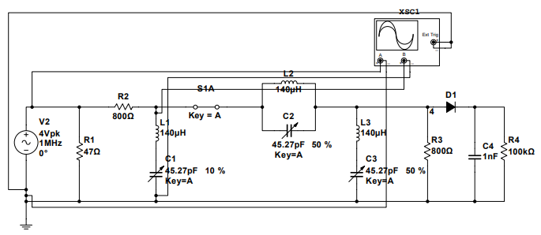
 | 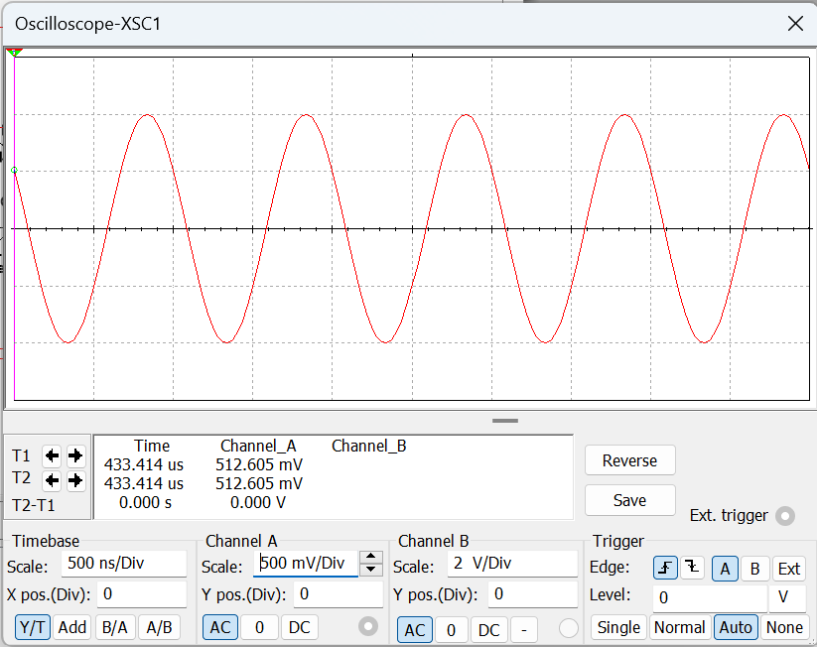 | Input Vin pada saat B1 dilepas
2. | 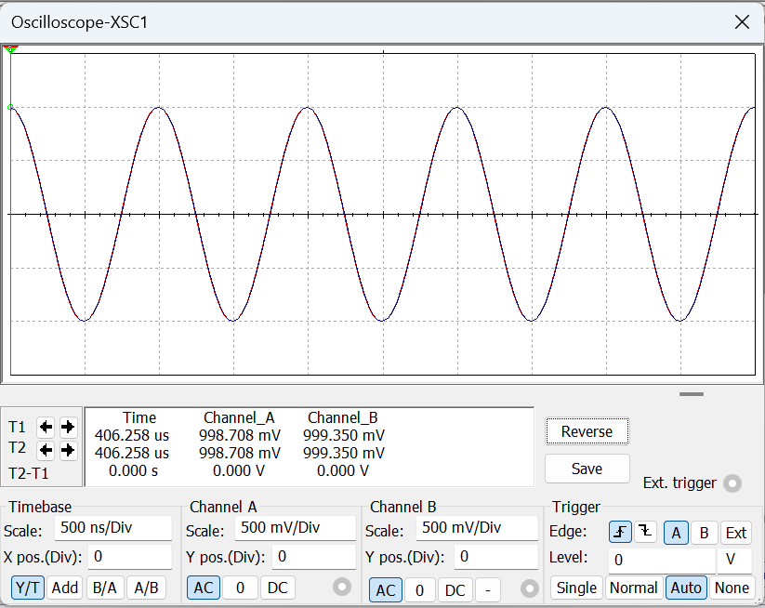 | Tala C1 saat rangkaian B1 dilepas
 | 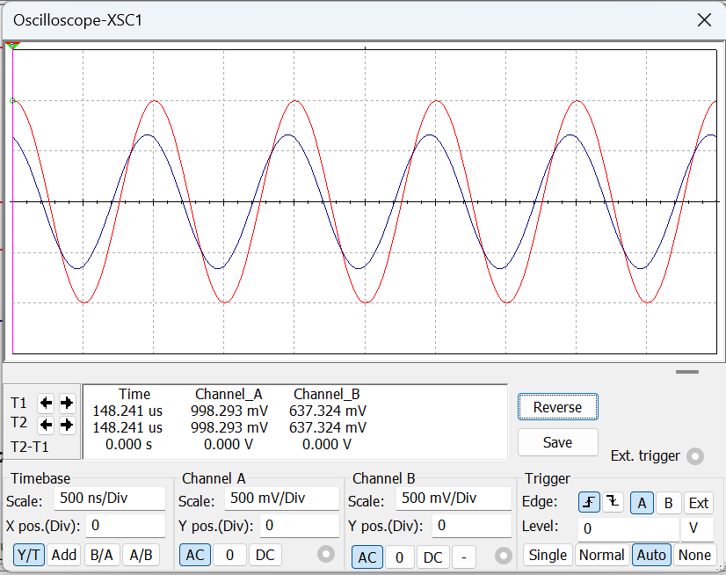 | Tala C1 pada saat B1 disambung
3. | 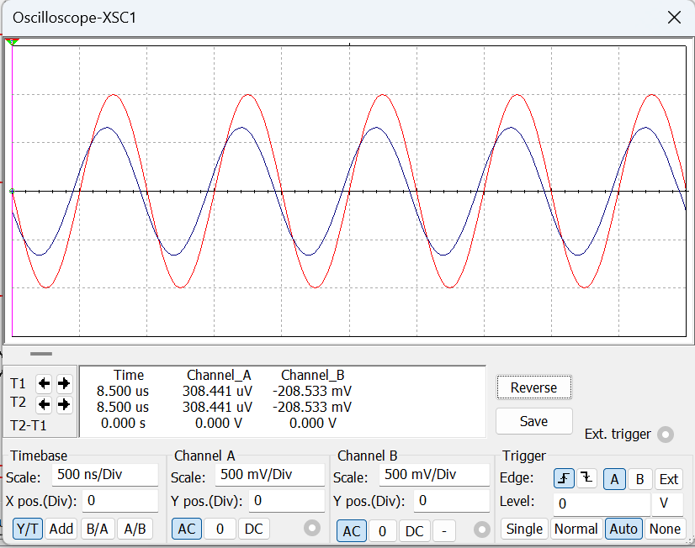 | Tegangan pada titik MP1 saat B1 disambung
5. | 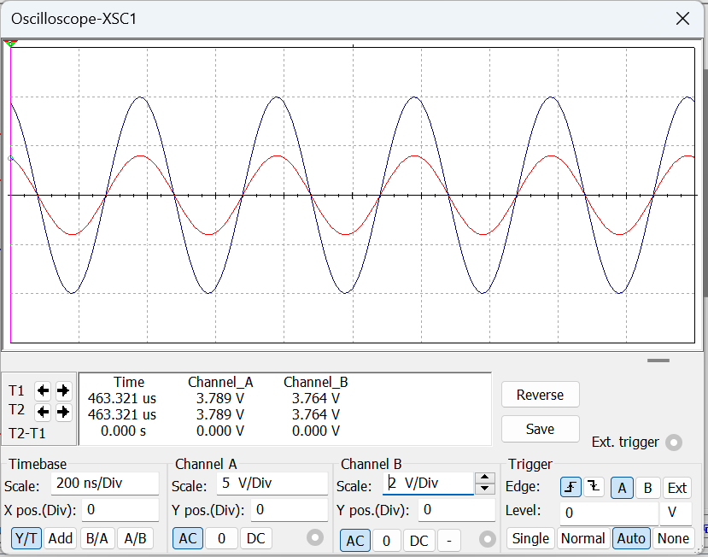 | Tegangan pada titik MP1 ketika  Vin = 4V  f = 2.5 MHz  V0 = 0,707 $×$ 3,78 = 2,67
 | 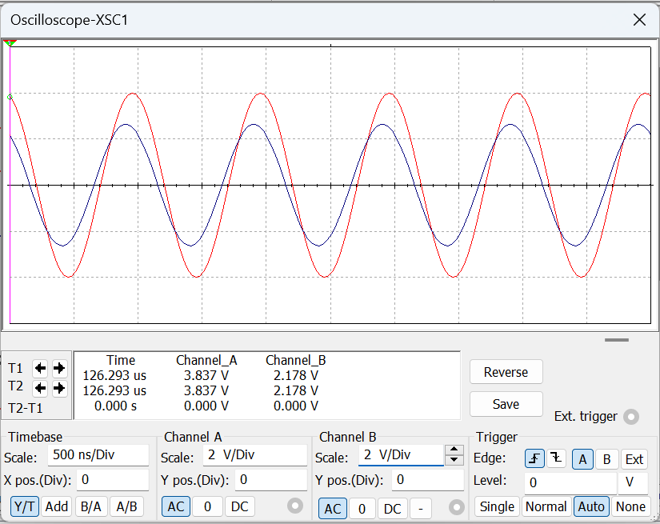 | Tegangan pada titik MP1 ketika  Vin = 4V  f = 1 MHz

- ANALISIS DATA
Praktikum dilakukan dengan menala rangkaian resonansi yaitu induktor dan kapasitor terlebih dahulu hingga didapat nilai output minimum sampai 3 tingkat penalaan. Selanjutnya mengukur tegangan pada inpur rangkaian Vin, lalu menala C1 pada saat B1 dilepas, lalu B1 dihubungkan kembali dan lihat perbedaan outputnya pada C1. Selanjutnya mengukur tegangan di titik MP1 atau output rangkaian (Vout/Vmax). Nilai tegangan output rangkaian akan lebih kecil dari input rangkaian (Vout/Vin) dikarenakan adanya rugi-rugi yang ada pada rangkaian.
Rumus dibawah merupakan rumus yang digunakan setelah mendapatkan nilai Vout pada rangkaian.
$$V=0,707×V_{MP1}=0,707×3,6=2,54 V$$

- KESIMPULAN
Pada praktikum yang telah dilakukan, didapat kesimpulan bahwa band elimination filter (BEF) adalah filter yang menolak frekuensi yang tidak diinginkan atau menolak sinyal dalam rentang frekuensi batas bawah (Frekuensi cut-off low) sampai frekuensi batas atas (frekuensi cut off high) dan meloloskan sinyal dengan range frekuensi diluar rentang frekuensi batas bawah (F low) dan diluar rentang frekuensi batas atas (F high), kemudian untuk mendapatkan nilai frekuensi 3 dB harus diketahui Vmax keseluruhan dari rangkaian atau MP1.

DAFTAR PUSTAKA

- Modul 2 Elektronika Telekomunikasi : Band Elimination Filter (BEF) dengan tiga tingkat penalaan

